Cô giáo Trần Thị Hà Giang – Bông hoa người tốt, việc tốt của trường mầm non Chim Én

Lúc sinh thời Bác Hồ đã từng nói: “Mỗi người tốt, mỗi việc tốt là một bông hoa đẹp. Cả dân tộc ta là một rừng hoa đẹp”.
Thật vậy! Để thực hiện lời Bác, mỗi người dân trên đất nước Việt Nam ta đều phải cố gắng phấn đấu, tu dưỡng và rèn luyện thật tốt để trở thành một bông hoa ngát hương trong khu rừng hoa rực rỡ của nước nhà.
Như chúng ta đã biết, trong sự nghiệp giáo dục nghề “ nuôi dạy trẻ” là một nghề rất đặc biệt, là nhà giáo nhưng không chỉ “ dạy” mà còn phải “ dỗ” không chỉ giáo dục mà còn chăm sóc, hơn hết đây là nghề làm vì “ tình yêu”. Yêu nghề mến trẻ. Tình yêu đối với trẻ là tình mẹ con, cô giáo là người mẹ hiền, người mẹ hiền thứ hai của trẻ, là người đặt viên gạch đầu tiên xây dựng nền móng cho sự phát triển nhân cách, nền móng của trẻ. Vì thế chúng tôi luôn xác định quá trình chăm sóc giáo dục trẻ ở độ tuổi mầm non là việc làm hết sức quan trọng và cần thiết. Trong đội ngũ cán bộ, giáo viên của Trường Mẫu giáo Mầm non Chim Én có rất nhiều cô giáo tận tâm, giỏi nghề, yêu nghề, mến trẻ.
Hưởng ứng phong trào thu đua viết về tấm gương “Người tốt việc tốt” gắn liền với việc “Đổi mới giáo dục trong dạy và học”. Tôi xin được chia sẻ về một tấm gương tiêu biểu trong trường với sự nỗ lực phấn đấu không mệt mỏi, lòng nhiệt và giàu lòng nhân ái của một giáo viên trẻ trong nghề nuôi dạy trẻ mầm non. Đó là cô giáo: Trần Thị Hà Giang – giáo viên trường Mẫu giáo Mầm non Chim Én

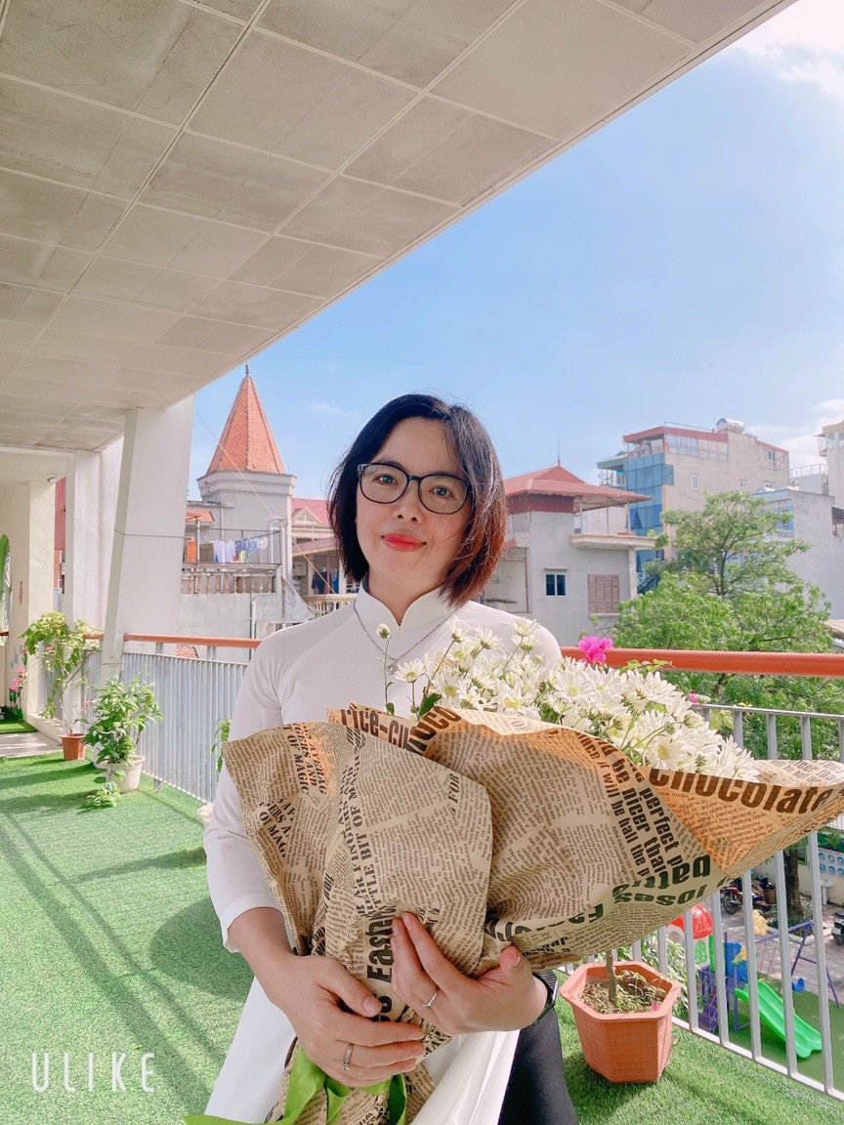
Trong những năm làm nghề giáo viên, cô được trải qua nhiều lớp học, trải nghiệm với các bé ở các độ tuổi khác nhau. Cô cho biết, các bé ở lứa tuổi này mới đi học thường hay khóc và cần sự chăm sóc, dạy dỗ rất khéo léo làm sao trẻ thích đi học và theo được nề nếp của lớp, của trường. Cô chia sẻ “Làm mẫu giáo tức là thay cha mẹ dạy trẻ, muốn làm được như thế thì trước hết phải yêu quý trẻ. Phải có lòng kiên trì và bền bỉ, chịu khó mới nuôi dạy được các cháu”. Và tôi tin đây không chỉ là phương châm phấn đấu của riêng tôi, mà là của tất cả những giáo viên mầm non, những người đã chọn nghề, gắn bó với con trẻ và luôn say mê, nhiệt huyết với nghề.
Cô Hà Giang luôn cố gắng đem hết tình yêu thương, sự tâm huyết và kiến thức đã được học tập của mình, vượt qua mọi khó khăn, thử thách và hoàn thành tốt các nhiệm vụ được giao. Cô không ngừng học tập trau dồi kiến thức, học hỏi kinh nghiệm từ đồng nghiệp để vận dụng vào công tác nuôi dưỡng, chăm sóc và giáo dục trẻ, cô ân cần, tận tình trong công tác nuôi dưỡng, chăm sóc và giáo dục trẻ. Tất cả trẻ đến lớp đều thích tham gia các hoạt động, phát huy được tính tích cực, năng động và sáng tạo của bản thân.
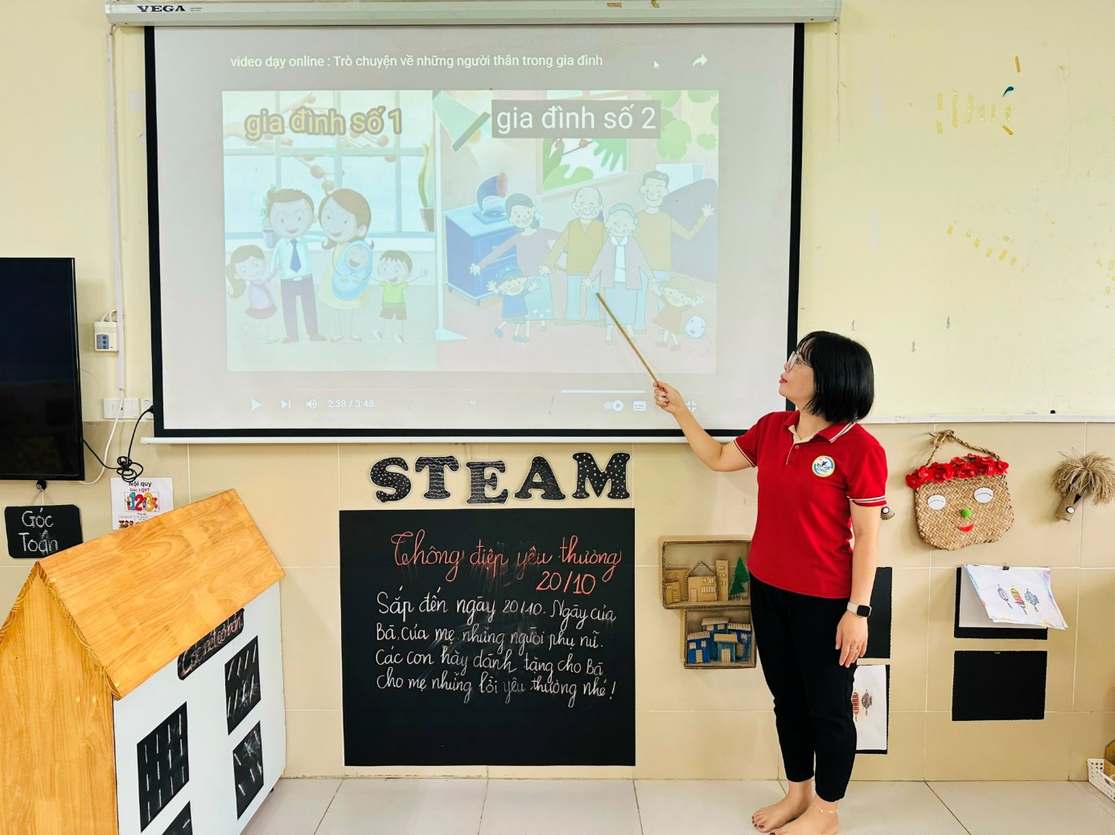
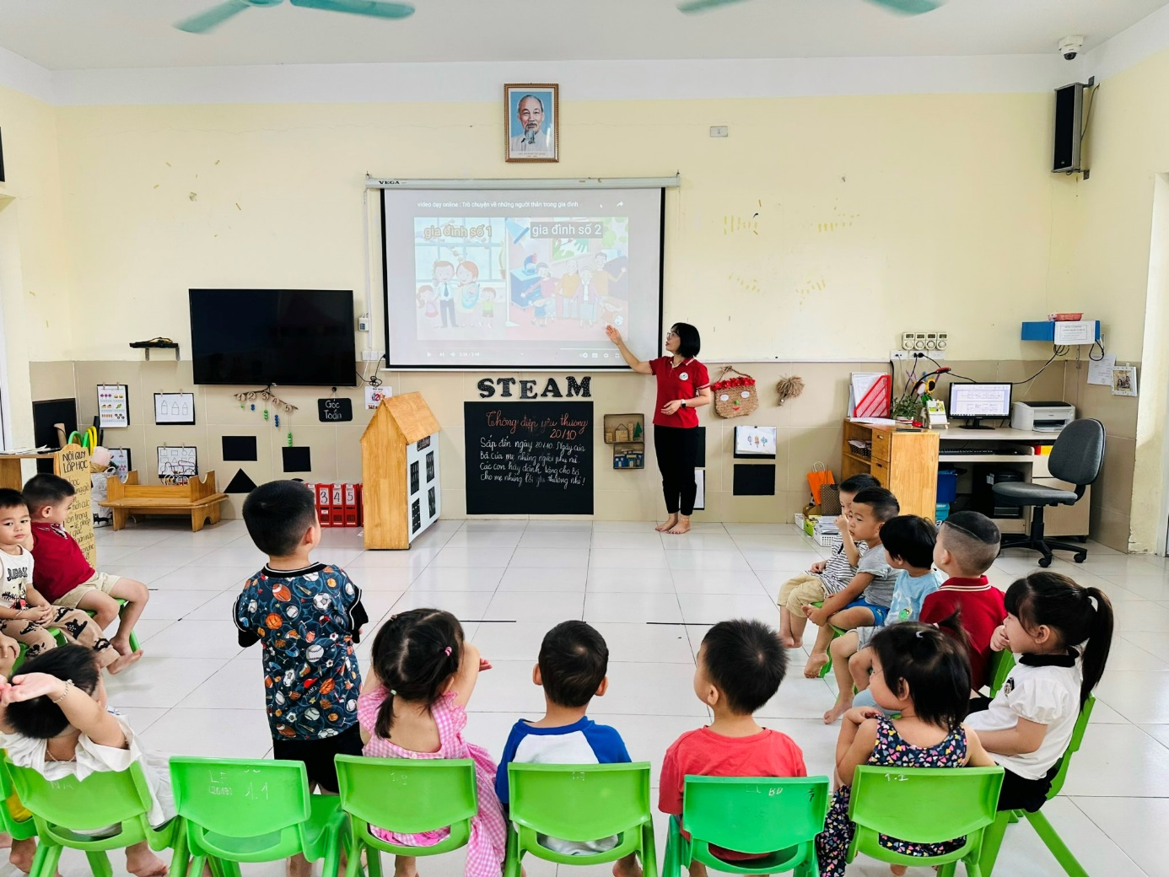

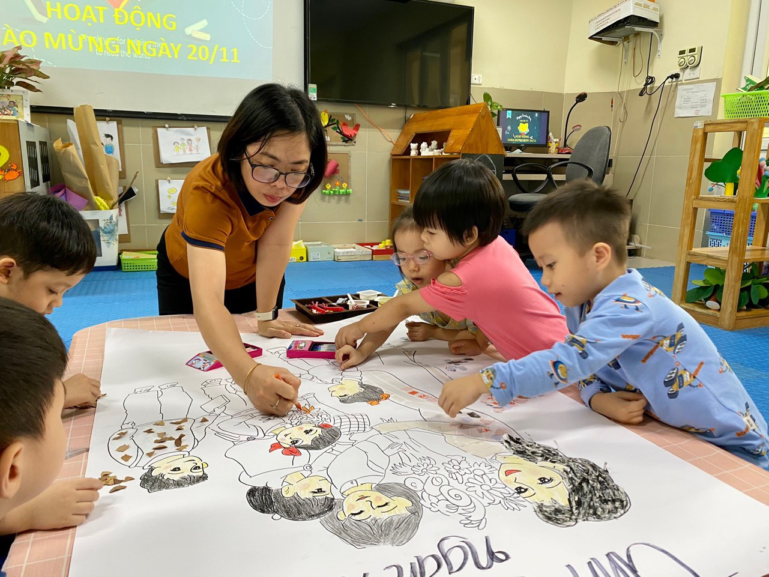
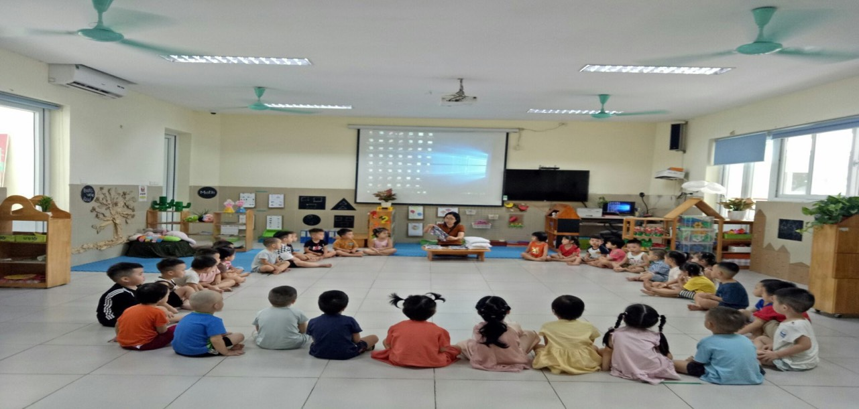
Cô luôn mang đến cho trẻ các giờ học hay qua các hình thức khác nhau
Từ kinh nghiệm chuyên môn tích lũy hàng năm, cô tham gia viết sáng kiến kinh nghiệm được Ban giám hiệu và đồng nghiệp đánh giá cao, được áp dụng rộng rãi trong việc giảng dạy của nhà trường. Nhiều năm liền cô đạt danh hiệu giáo viên dạy giỏi cấp trường. Năm học 2014 – 2015 cô đạt giải ba giáo viên dạy giỏi cấp Quận và nhiều năm được công nhận Chiến sĩ thi đua cấp cơ sở, đảng viên hoàn thành xuất sắc nhiệm vụ.
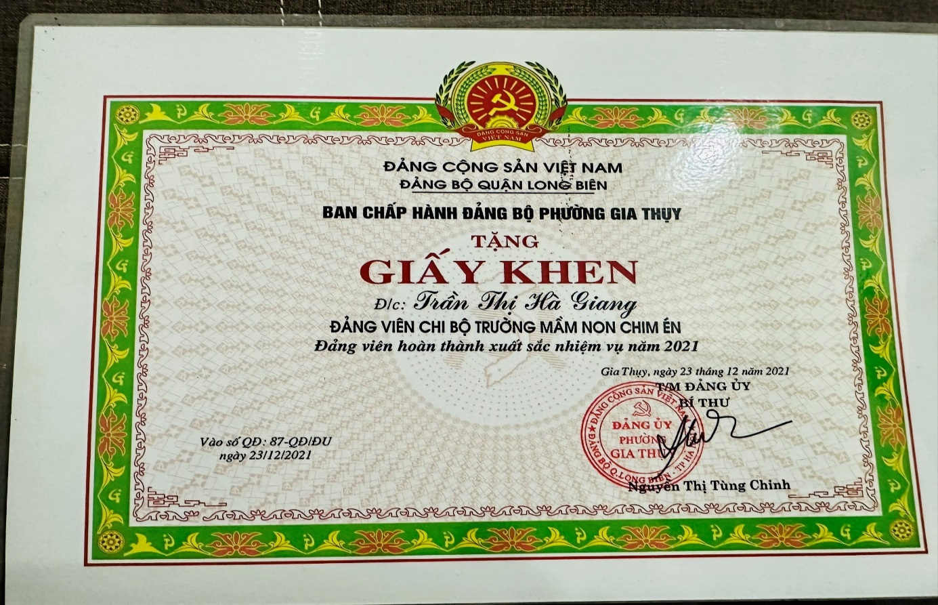
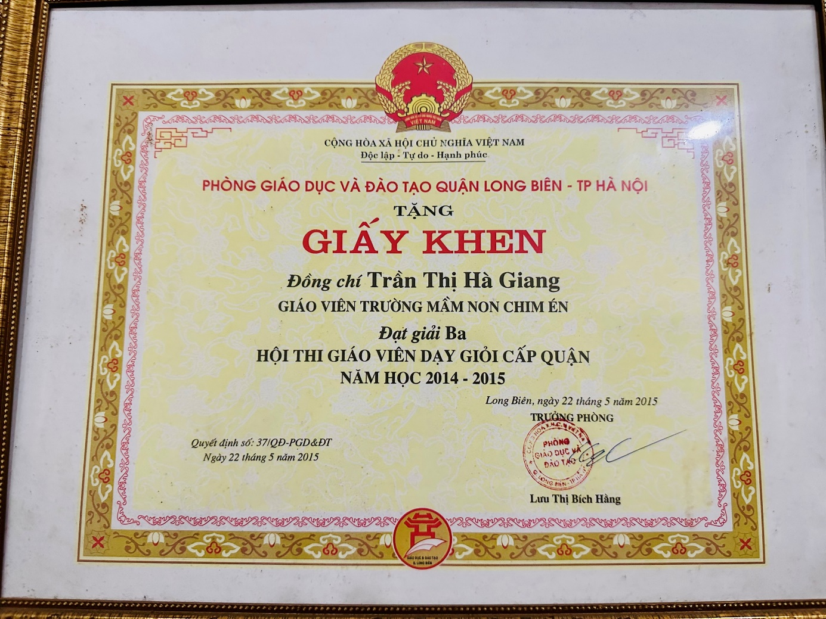
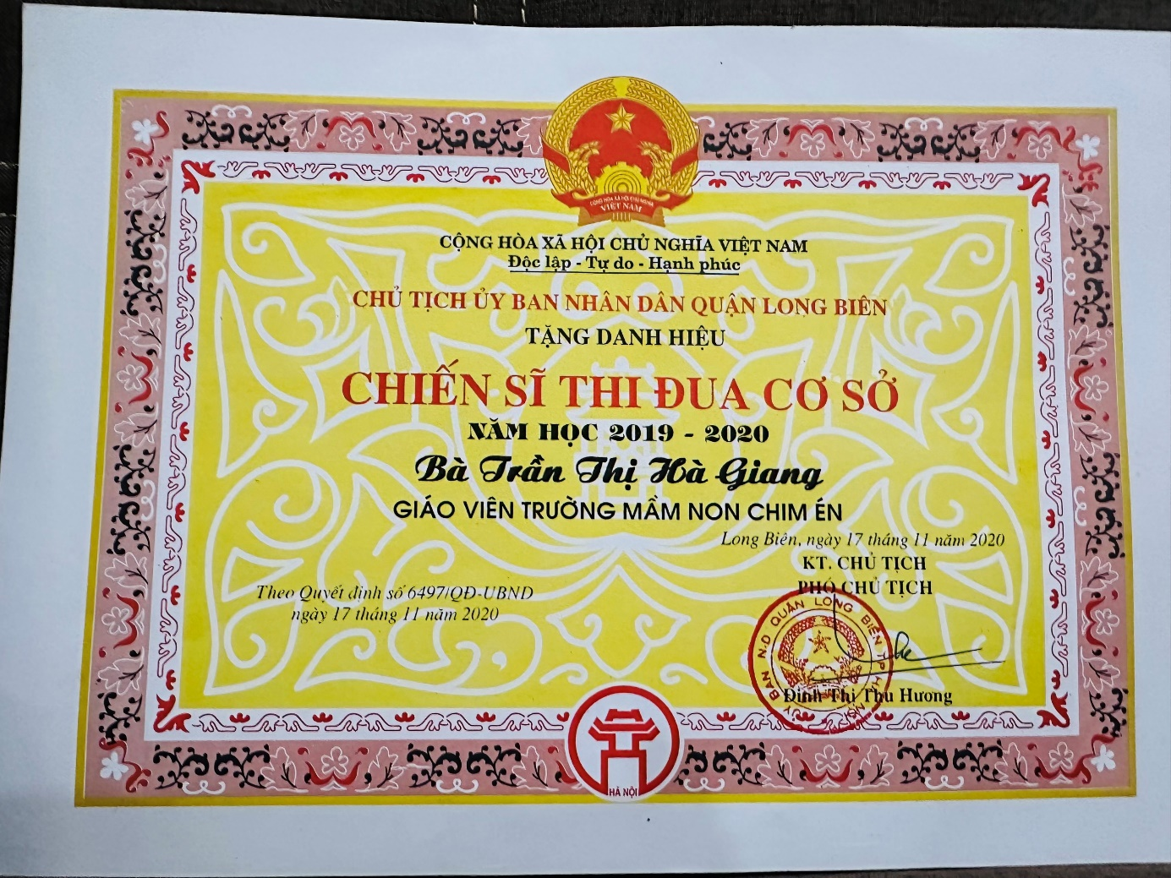

Trong gia đình, cô là một người phụ nữ đảm đang, chu toàn mọi công việc, con gái của cô luôn chăm ngoan, học giỏi, đều là học sinh giỏi của trường. Gia đình cô sống rất hạnh phúc và được mọi người yêu quý, kính trọng.
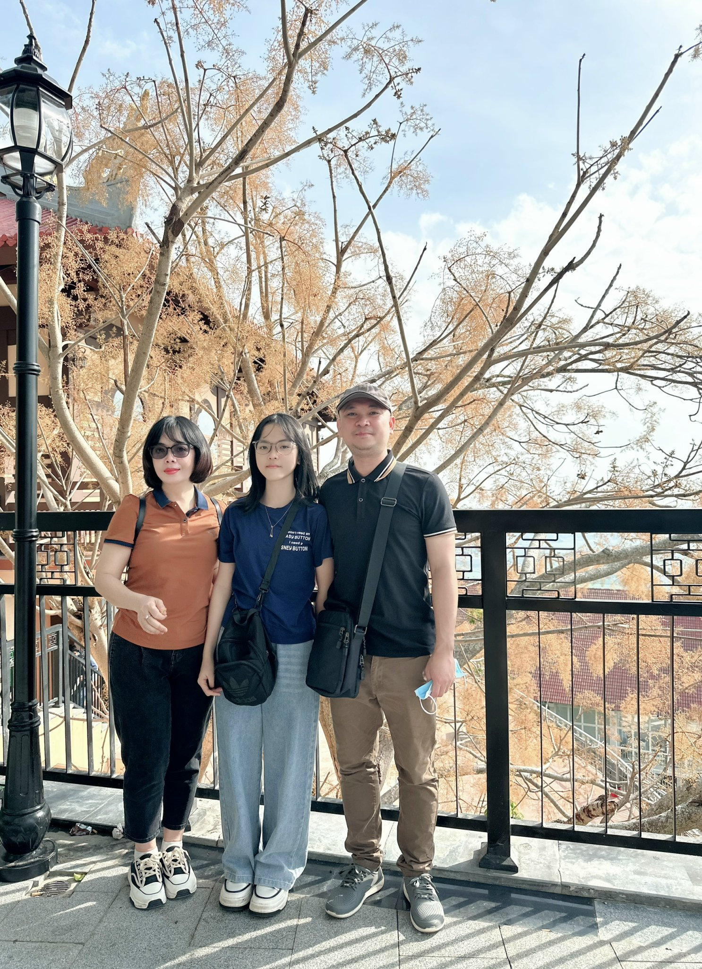
Gia đình nhỏ hạnh phúc to

Ngoài công việc chuyên môn chăm sóc dạy trẻ học, cô còn tham gia tích cực hoạt động phong trào của nhà trường.
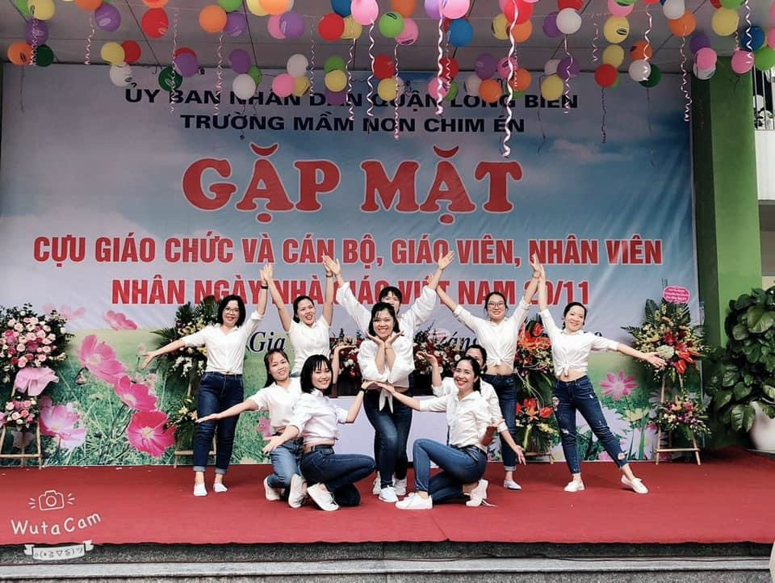
Cô tham gia văn nghệ cùng các chị em
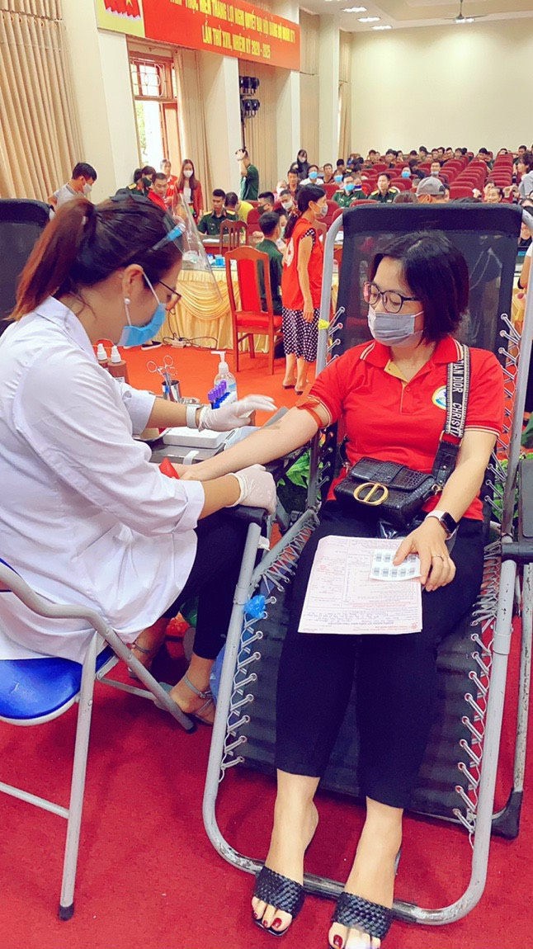
Cô tham gia hiến máu nhân đạo tại phường Gia Thụy
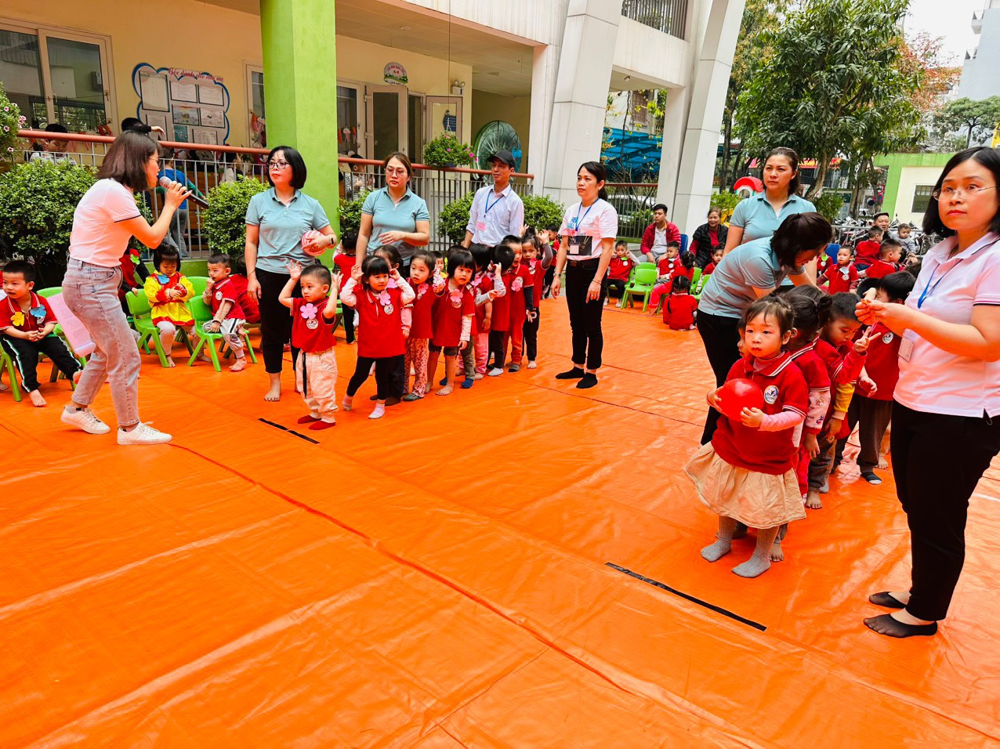
Cô cùng trẻ tham gia hội thi Chúng cháu vui khỏe
Với sự nhiệt huyết, lòng yêu nghề, chan hòa cởi mở chân thành quan tâm giúp đỡ đồng nghiệp, ân cần chăm sóc dạy dỗ các cháu, cô Giang được tập thể cán bộ giáo viên nhân viên yêu quý . Với những kết quả và lòng yêu quý của mọi người không làm cô tự mãn, cô vẫn luôn miệt mài cố gắng, không ngừng học hỏi, nâng cao trình độ chuyên môn. Cô Trần Thị Hà Giang như con ong nhỏ cần cù siêng năng, tích góp hương hoa làm nên những giọt mật ngọt cho đời.
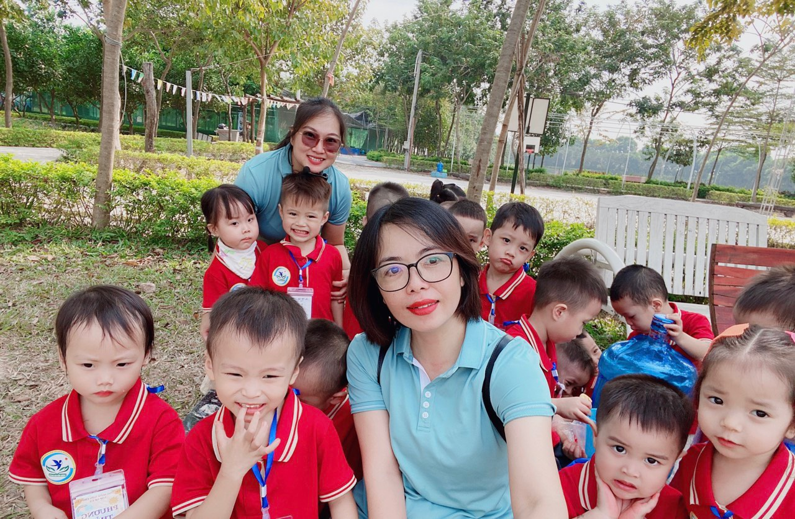
Hình ảnh cô đi dã ngoại với trẻ
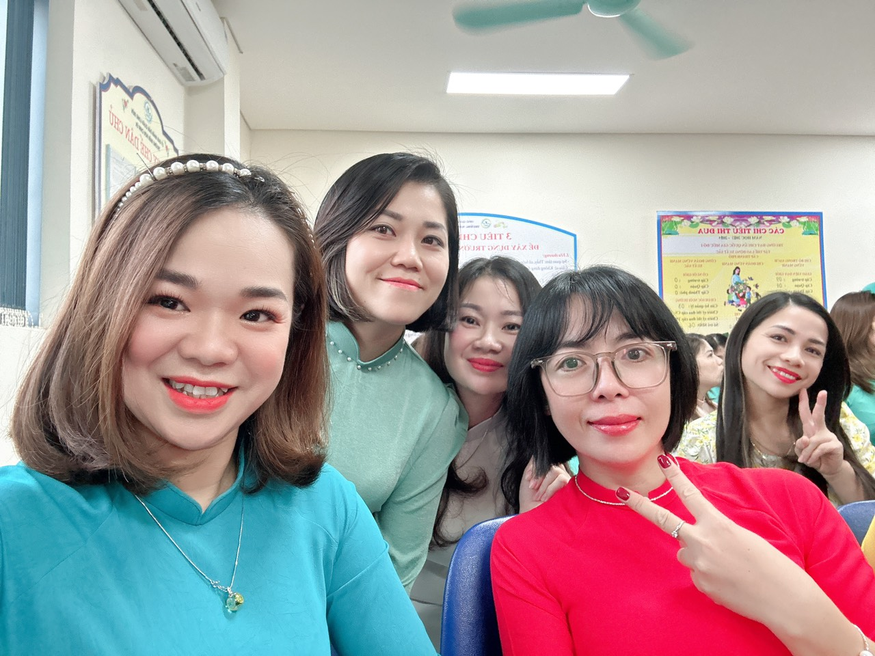
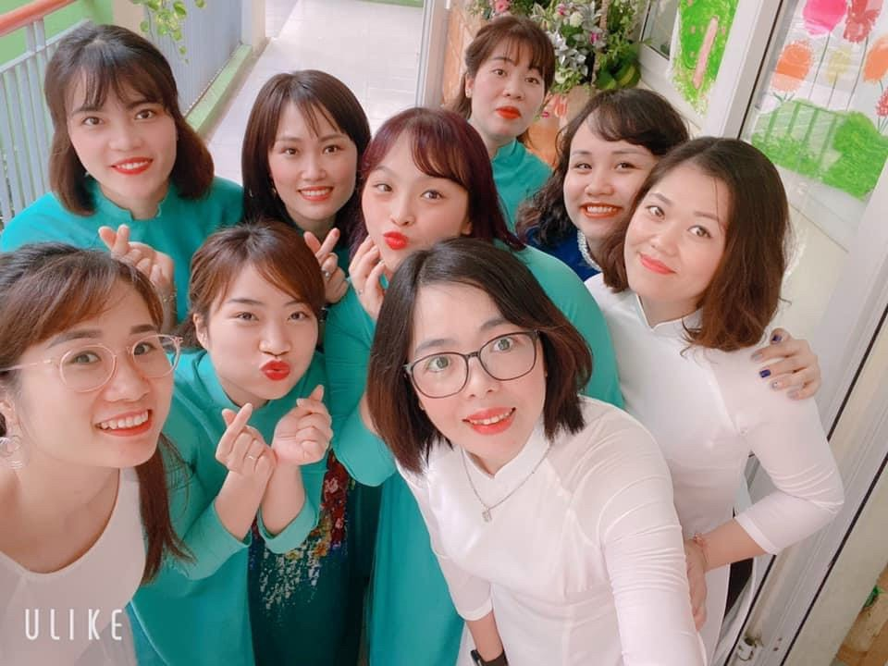
Cô luôn gần gũi và cởi mở với chị em trong trường
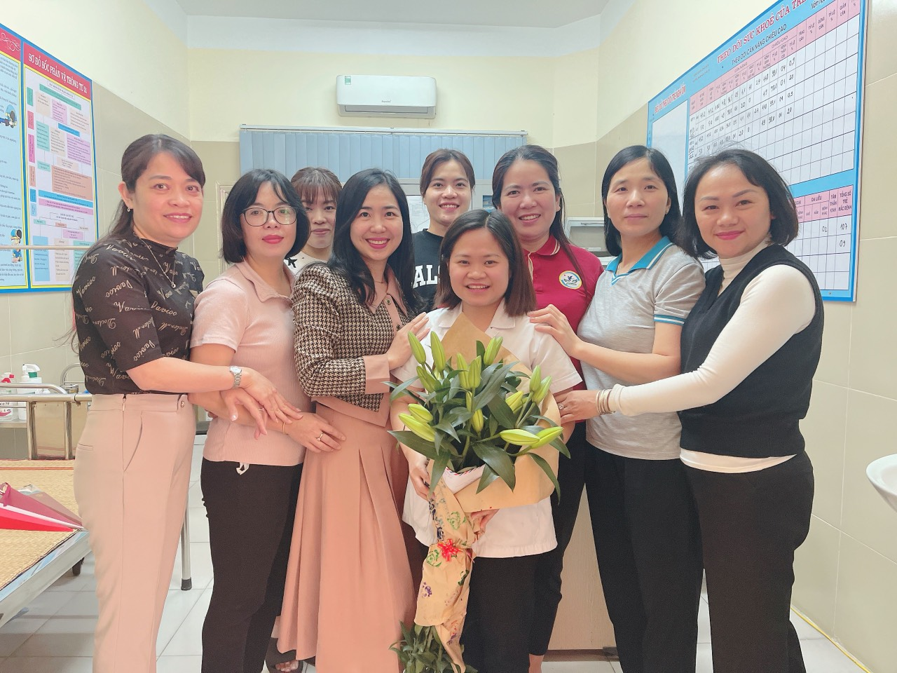
Cô luôn quan tâm tới các chị em đồng nghiệp
Đối với tôi, cô không những là người chị, người đồng nghiệp tốt mà tôi còn xem cô như người thân trong gia đình. Khi gặp những chuyện chưa tìm ra cách giải quyết, tôi đều tham khảo ý kiến và lúc nào cũng được cô cho những lời khuyên bổ ích. Tôi vô cùng ngưỡng mộ cô và sẽ phấn đấu học tập tấm gương của cô cũng như học tập làm theo tấm gương đạo đức, phong cách Hồ Chí Minh để xứng đáng là người cán bộ, đảng viên tốt trong nhà trường. Cô thật xứng đáng với danh hiệu về người phụ nữ hiện đại “Giỏi việc nước, đảm việc nhà”; Là tấm gương về đạo đức nhà giáo mà những giáo viên thế hệ trẻ như chúng tôi học tập và noi theo.
Tôi thầm nghĩ phẩm chất quan trọng của một người giáo viên là lòng yêu nghề. Nhưng trên hết cả, Cô có tấm lòng nhân hậu, biết sẻ chia yêu thương mọi người. Những điều đó luôn hội tụ ở cô, một người có năng lực, hết lòng với công việc có lối sống hòa đồng, gần gũi được đồng nghiệp, phụ huynh và trẻ yêu mến, thật xứng đáng là tấm gương mẫu mực của một giáo viên mầm non để đồng nghiệp, mọi người học tập và noi theo.
Đối với chúng tôi, Cô giáo Trần Thị Hà Giang không chỉ là người nhiệt huyết tận tâm đầy năng lực, một đồng chí thẳng thắn chân tình, một người chị gần gũi yêu thương mà còn là tấm gương để tập thể giáo viên trường Mầm non Chim Én noi theo học tập rèn luyện, cống hiến cho mái trường thân yêu. Thay mặt tập thể nhà trường chúc cô Giang nhiều sức khỏe hơn nữa để tiếp tục đóng góp công sức nhỏ bé của mình và sự nghiệp giáo dục trồng người. Chúc cô có nhiều kết quả cao trên con đường nuôi dạy trẻ cùng nhà trường ngày có nhiều bông hoa tươi thắm để trường MN Chim Én phát triển và ươm cho đời nhiều mầm xanh tươi đẹp của tương lai.
Xác nhận của Ban giám hiệu | Người viết  Đặng Thị Như Quỳnh

